15 novembre

San Leopoldo
Confessore del XII secolo

All'origine di molti nomi dinastici c'è quasi sempre la figura di un Santo celebre. E se il nome di Leopoldo ebbe fortuna tra i regnanti d'Austria, lo si deve al Santo di oggi, che fu anch’egli un Leopoldo coronato, restato nella storia civile coi titolo di Leopoldo III. Egli precedette di molti secoli gli Imperatori di Asburgo e i Granduchi di Lorena, e fu Margravio della Marca d'Austria quando il paese s'avviava a diventare una grande potenza europea.
Nato a Melk, nel 1073, da un altro Leopoldo, egli venne educato dal monaco Altmanno, santo Vescovo di Passau. Succedendo sul trono al padre, la sua prima preoccupazione fu quella di appoggiare i diritti della Chiesa e di promuovere con ogni forza quella riforma dello spirito religioso e dei costumi ecclesiastici, auspicata da tutti i migliori spiriti del tempo.
Alleato dell'Imperatore di Germania Enrico V, che in un primo tempo pareva favorevole a Roma e si era ribellato al padre Enrico IV, scomunicato dal Papa, ne ebbe in sposa la imperial sorella, vedova di Federico di Hohenstaufen. Dal primo marito ella aveva avuto tre figli. Da Leopoldo ne ebbe altri diciotto, i quali, una volta cresciuti, popolarono conventi, monasteri e vescovadi come una vera e propria seminagione di virtù.
La sua vita privata, come quella della moglie, fu degna di un asceta, e i quaranta anni del suo regno furono giusti e prosperosi, per quanto dovesse guerreggiare contro gli Ungheresi ' che finalmente sconfisse. li popolo lo chiamò Leopoldo il Pio, e, con un attributo spesso usato, « Padre dei poveri ».
Alla morte di Enrico V venne proposto come Imperatore di Germania. Egli vi rinunziò, e scese in Italia al fianco al neo-eletto Imperatore Lotario III. La sua più costante cura fu quella di fondare o di dotare chiese e monasteri. Aiutò generosamente il monastero di Melk, sua città natale, e fondò quello di Neuburg, dove riposò nella pace della morte.
Ma gloria ancor maggiore doveva venire al Santo Margravio d'Austria dalla fondazione di quella che fu dapprima una semplice cappella, o « cella », dedicata alla Vergine, e che poi, sotto la guida dei monaci benedettini, col nome di Mariazell, divenne famosa come il più antico e il più importante santuario mariano di tutta l'Austria.
Attorno ad una prodigiosa immagine della Madonna, il monastero costruito sulle amene montagne della Stiria si ingrandì e si abbellì. I regnanti austriaci si gloriarono di esserne i munifici e devoti protettori, permettendo al santuario di arricchirsi d'opere d'arte, di biblioteche e di attività benefiche. Migliorarono le vie d'accesso a Mariazell, costruendovi chiese e conventi per i pellegrini ed alzando lungo il percorso devote edicole mariane. Su queste strade, anche i Sovrani e gli Imperatori si fecero pellegrini, per pregare, onorare o ringraziare la Madonna della sua protezione al popolo austriaco.
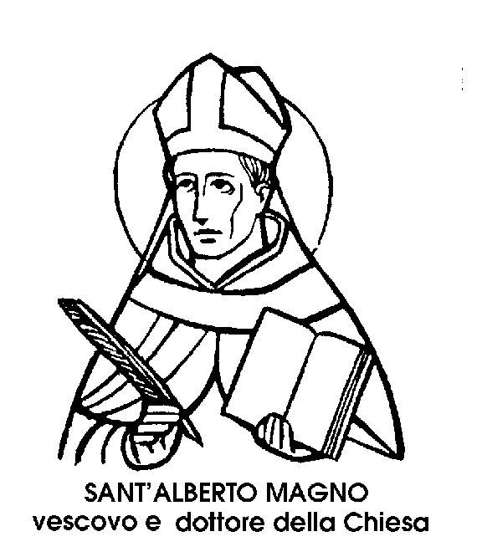Le centinaia di migliaia di pellegrini e di turisti che anche oggi si recano a Mariazell, non dovrebbero perciò dimenticare il nome del devoto fondatore del santuario, San Leopoldo Margravio d'Austria, che mori nel 1136 in mezzo a grandissimo compianto, e che ancora viene giustamente considerato come Patrono dell'Austria cattolica.

Sant'Alberto Magno
Vescovo e Dottore della Chiesa del XIII secolo

Ascoltiamolo pregare, uno dei più grandi sapienti del Medioevo, il maestro di Tommaso d'Aquino, oggi ricordato dal Calendario universale. Diceva:
« Signore Gesù Cristo, ascoltate la voce del nostro dolore. Nel deserto dei penitenti, gridiamo verso di voi, per non essere sedotti da vane parole tentatrici sulla nobiltà della famiglia, sul prestigio dell'ordine, su ciò che la scienza ha di attraente ».
Era di nobile famiglia, nato in Baviera negli ultimi anni del XII secolo o nei primi del XIII. Bellissimo di persona, elegante nel portamento, gentile nei modi, incline allo studio, specialmente della natura, fu inviato nella celeberrima università di Bologna, poi a Padova. Il suo ingegno brillò tra i giovani, e fu notato da un predicatore domenicano, il quale ebbe a dire: « Che peccato se un corpo così bello e un'anima così ben fatta dovessero finire nell'Inferno! ».
Entrato nell'Ordine domenicano, si dette tutto agli studi di filosofia naturale e di teologia. In breve, la sua fiaccola fu sul moggio.
Maestro a Colonia, maestro a Hildesheim, maestro a Friburgo, maestro a Ratisbona, maestro a Strasburgo, e finalmente maestro a Parigi, dove ebbe tra i suoi allievi San Tommaso, di cui intuì la straordinaria forza intellettuale. Ne preannunziò infatti la grande dottrina con la profezia: « £ un bue muto, ma un giorno questo bue empirà il mondo con i suoi muggiti ». Provinciale di Germania, ebbe varie cariche nell'Ordine. Fu anche eletto Vescovo di Ratisbona, dove fu accolto con poco favore, a causa della sua trascuratezza nel vestire. Lo chiamarono « Scarpacce ». Poco dopo rinunziò al Vescovado.
Egli cercava di utilizzare il pensiero dei filosofi antichi, e specialmente di Aristotile, per inquadrare in un forte sistema logico la dottrina cristiana, combattendo gli errori della filosofia araba. Per questo ebbe opposizioni da parte di coloro che temevano un eccessivo intellettualismo.
E poiché San Tommaso morì prima del suo maestro, Alberto Magno ne pianse la perdita e ne difese la dottrina. Egli visse a lungo, e la sua mente, spossata dalla continua meditazione, s'affievolì nella vecchiaia.
« t qui il maestro Alberto? » gli chiese una volta un visitatore. « No - egli rispose - non è più qui. Una volta c'è stato, ma non ricordo quando».
Non si affievolì però la sua pietà, e specialmente la sua devozione alla Madonna, che gli aveva ispirato tante belle preghiere. Quando morì, a Colonia, nel 1280, tutti resero omaggio alla più alta mente scientifica, filosofica e teologica che la cristianità avesse avuto, dopo Sant'Agostino e prima di San Tommaso.

San Giuseppe Pignatelli
Confessore del XIX secolo

Gli studenti di latino ricordano la parodistica iscrizione dettata dal Piovano Pignatelli, il quale, piuttosto ignorante della lingua di Cicerone, avrebbe tra l'altro latinizzato il proprio nome in Ollae parvae, cioè piccole pentole, o pignatte.
L'aneddoto mal si attribuirebbe al dottissimo, coltissimo e studiosissimo Giuseppe Pignatelli, ammirato nella dotta Bologna del primo Ottocento per la sua vasta cultura e la sua splendida biblioteca; discendente da un ramo spagnolo della famiglia Napoletana, alla quale appartenne un Papa riformatore, Innocenzo XII Cardinali, Vescovi e politici illustri.
Non è però per la sua cultura, che Giuseppe Pignatelli è venerato - dal 1954 - tra i Santi della Chiesa, ma per la sua eroica fedeltà a una missione e a una vocazione: quella da lui espressa pronunziando, giovanissimo, i voti della Compagnia di Gesù.
Era nato a Saragozza, nell'Aragona, nel 1737, e senza cedere a nessuna delle lusinghe del secolo « frivolo » e « illuminato », entrò presto tra i seguaci di Sant'Ignazio, nel noviziato di Tarragona.
Se fosse stato mosso da ambizioni mondane, avrebbe scelto male il luogo e il tempo, perché poco dopo, nel 1762, proprio quando il giovane Pignatelli veniva ordinato sacerdote, il Parlamento francese ordinava la soppressione dei Gesuiti, per ragioni politiche più forti dei pretesti religiosi.
Qualche anno dopo, i religiosi della Compagnia di Gesù sono espulsi non soltanto dalla Francia, ma anche dalla Spagna. Nella stessa Roma sono considerati « indesiderabili ». Comincia allora l'odissea del « gesuita errante » Giuseppe Pignatelli, che ripara con i confratelli in Corsica, appena in tempo per assistere alla cessione dell'isola alla Francia.
Passa allora a Genova, poi a Parma, finalmente a Ferrara, negli stati della Chiesa. Proprio a Ferrara, Giuseppe Pignatelli solennizza i propri voti, confermandoli in perpetuo. Ma di nuovo ha scelto male il momento: due anni dopo, il Papa Clemente XIV, cedendo alle pressioni dei Borboni, scioglie la Compagnia di Gesù. Il Padre Pignatelli, ridotto a semplice prete secolare, non può neanche esercitare il ministero delle anime. t allora che si dedica, a Bologna, agli studi e all'erudizione, facendosi ammirare per la sua modestia.
Gli eccessi della Rivoluzione francese mostrano all'Europa quali siano le ultime conseguenze dell'Illuminismo filosofico e dell'anticlericalismo religioso. Silenziosamente, nell'ombra, non come cospiratori, ma come precursori di nuovi tempi, un gruppo di Gesuiti si ricostituisce a Parma, con il consenso di Pio VI, il futuro martire della Rivoluzione. Il Padre Pignatelli è Rettore di quel noviziato.
Nel 1804, quando Pio VII, il prigioniero di Napoleone, restaura la Compagnia di Gesù nel Regno delle Due Sicilie, il Padre Pignatelli ne diventa Provinciale, ma è costretto poco dopo a fuggire a Roma.
E a Roma muore, silenziosamente, nel 1811, dopo aver silenziosamente lavorato a preparare la rinascita della Compagnia, che egli però non vedrà riabilitata e rinnovata. E passeranno molti anni, più di un secolo, prima che un altro Pio, l'undecimo, riconosca in Giuseppe Pignatelli, proponendolo per gli onori degli altari, « il principale anello della catena che unisce la Società che era esistita alla Società che sarebbe esistita ».

